★個別避難計画の作成に向けた進め方を提示するとともに、
府内市町村等の具体的な取組事例を紹介
・計画作成推進に向けた環境、仕組みづくり等の具体例を紹介
全体構成
市町村職員向け個別避難計画作成支援ガイド全体像
・個別避難計画作成の流れ ・計画作成を通じた地域共生社会づくり
・府の取組 ・庁内体制の整備 ・計画の優先度の検討
・モデル地区の選定 ・避難行動要支援者の同意 ・全体的な考え方の整理
第１章 基本的な事項
第２章 作成前準備
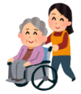
ポイント１：府内市町村の具体的手続き例を実務レベルで提示
ポイント２：マンパワーに配慮し広く展開可能な実例を厳選
ポイント３：各市町村担当者の思いやコメントを生の声として掲載
ポイント４：様式はそのまま使えるワード・エクセルで提供
ポイント５：個別避難計画の専門家である阪本教授による監修
内容のポイント
○市町村向け個別避難計画作成研修で活用
・個別避難計画作成支援研修で教材として活用
○個別避難計画作成関係者に広く配布
・地域の自主防災組織、民生委員、福祉専門職の方にも広く配布
○定期的なブラッシュアップ

今後の展開
・計画作成後の実効性確保に向けた取組 ～岡山市～
・ＦＡＱ集 ・資料集：ガイド掲載事例市町等の各種様式、要綱等
第５章 計画作成後
第６章 FAQ・他資料集
コミュニティタイムラインと連携した計画作成
～高槻市～
独自の積算による福祉専門職への謝礼金
～吹田市～
地区を対象とした補助金の交付
～交野市～
難病児・者の医療機関等による支援
～泉佐野保健所～
市による避難先と
担い手の確保
～大東市～
第４章 計画作成推進に向けた多様なアプローチ
第３章 計画作成に向けた３つの進め方と具体的な取組事例
①主に福祉・医療専門職の協力を得て作成する進め方
例：東大阪市、豊中市
②主に地域の協力を得て
作成する進め方
例：枚方市、泉佐野市、熊取町
③本人・家族・親族が記入し、
作成する進め方
例：八尾市
○計画作成への進め方を３つ（福祉・医療専門職の協力を得て作成、地域の協力を得て作成、本人・家族が作成）に分類し、府内市町村の具体的な取組事例とともに紹介
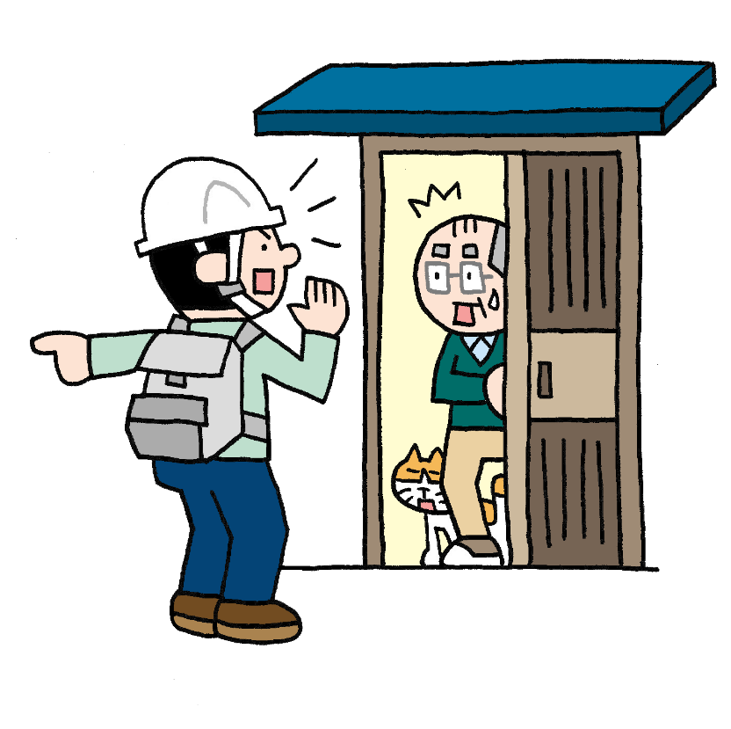
○本ガイドでは、以下のように略語を用いておりますので、ご確認ください。
略語 | 正式名称
計画 | 個別避難計画
要支援者 | 避難行動要支援者
名簿 | 避難行動要支援者名簿
